**Куда поехать на ралли «Ростов Великий-2015»?**

**Торжественное открытие.** Состоится в субботу (18 июля) в 18:30 на Соборной площади в городе Ростове. Зрителям будут представлены участники соревнования.

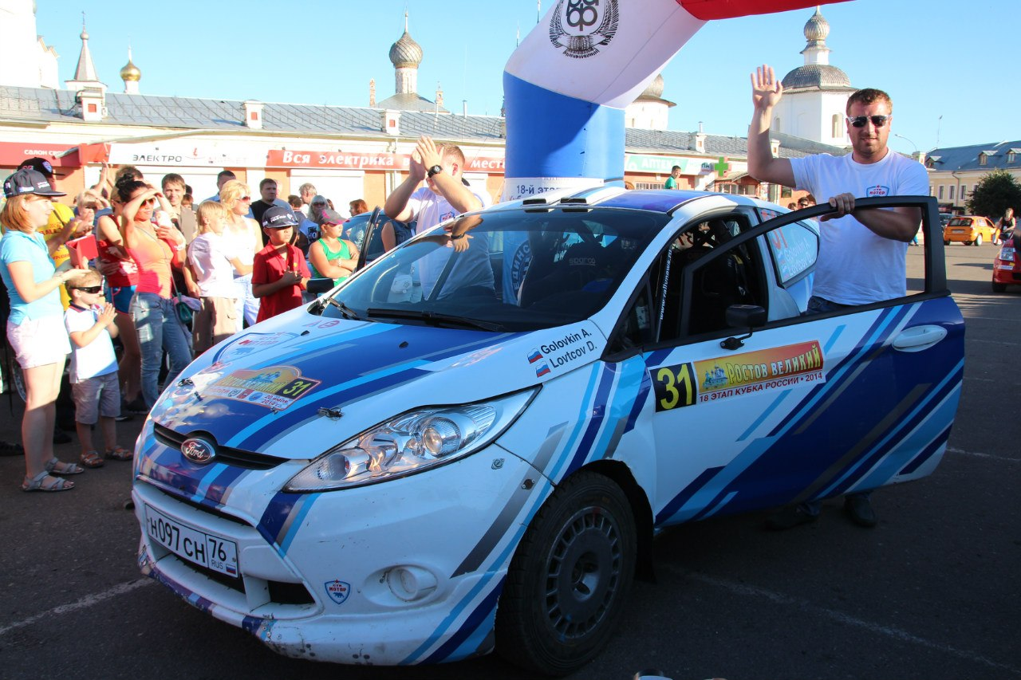

*Автор фотографии: Светлана Воробьева*

**Трамплин**. До него ехать по расстоянию дольше, чем до зигзага. Машину нужно оставлять за километр (может и более) до него. Есть вариант оставить транспорт и идти до трамплина, а потом вернуться и уехать (это занимает очень много времени, к тому же нужно добраться туда до начала проезда канала). А можно приехать до перекрытия трассы (примерно за 1-2 часа до старта ралли) до самого трамплина и потом же на машине уехать (после проезда метлы). Безусловно, в этом месте очень интересно! Машины подлетают на уровне роста человека. Ежегодно зрители получают массу эмоций и адреналина. Также там есть возможность посмотреть на происходящее сверху: рядом есть небольшая горка. Машины трижды проедут в этом месте в течение всего ралли.

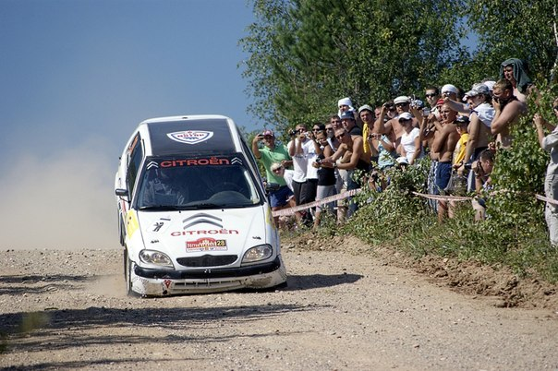

*Автор фотографии: Виктор Светлов*

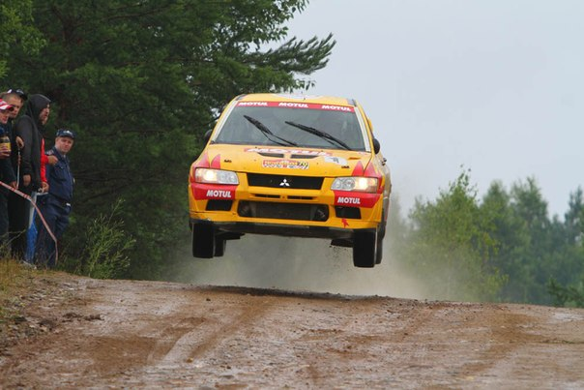

*Фото с сайта almrally.ru*

**Зигзаг.** Тут минусов практически нет. Приехав туда, можно увидеть шпильку и связку крутых поворотов. Можно быть как на поляне, так и на горе, с которой видна большая часть трассы. Ежегодно в этом месте собираются толпы народа.

**Обратите внимание! Теперь старт/финиш этих спецучастков ("Караш" и "Семенково 1,2") перенесен из д.Башкино в место, неподалеку от Семенково, за железной дорогой по пути к д.Осник и Караш. Старт/финиш спецучастков, который находился у д.Семенково (рядом с церковью) перенесен не был!**

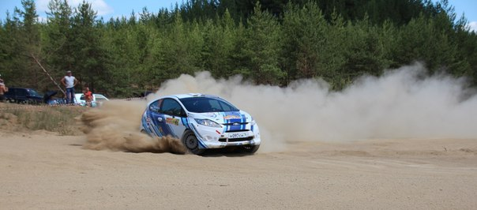

*Автор фотографии: Воробьева Сетлана*

**Горный.**

Также широко славится на ростовской гонке. Чаще всего зрители находятся на шпильке этого спецучастка, но на небольшом расстоянии от нее можно встать и на других поворотах большой градации. Это место очень удобно: до него можно добраться, не проезжая по самой трассе ралли (т.е. приехать можно даже тогда, когда трассу уже перекрыли).

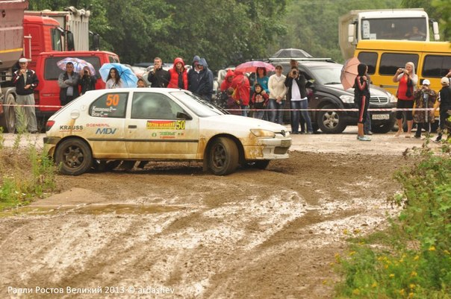

*Автор фотографии: Вадим Ардашев*

**Сервис-парк (сервис).** Тут зритель может также найти для себя много интересного! Можно поболтать с участниками (если они не заняты в этот момент), спросить, как дела на трассе. Если нужен ралли-шоп (магазин с раллийной атрибутикой и запчастями), то он на этом ралли есть и как раз располагается в парке сервиса. В этом же месте находится выездной штаб ралли. Рядом с ним стоит табло с информацией. На нем как раз и будут вывешены результаты, стартовка на 2 секцию и другие документы.

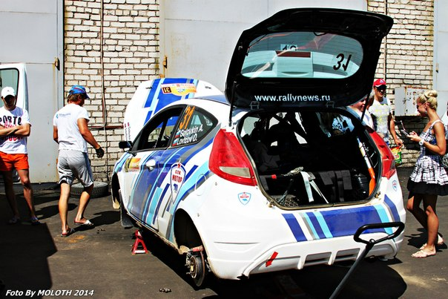

*Автор фотографии: Алексей Казалетов*

Вот и все основные моменты. Безусловно, можно встать и на перегоне, можно посетить финиш гонки (то есть финиш последнего допа), награждение после гонки (и в том числе пресс-конференцию; адрес: г.Ростов, ул. Каменный мост, д.7). Есть и другие очень интересные повороты, красивые места. Но они менее известны, так как добраться туда проблематичнее.

А теперь основное. Как же добраться до описанных ранее мест. Расскажу для вашего удобства по пунктам и очень подробно.

**Сервис-парк; финиш** (если ехать из Ростова)

**GPS**-**координаты:** 56°57 '31,0" N 39°10'95,5" E

Нужно выехать из г. Ростова по направлению к Москве, ехать дальше, никуда не сворачивая, в сторону Москвы по трассе М8. Через минут 15-20 проедете Петровск. Проезжаете его и едете дальше. Нужно доехать до п. Коленово. Сам населенный пункт расположен слева от трассы (М8), но вы должны свернуть направо. Там будет небольшая стоянка, где вы сможете оставить свою машину. Если случайно проедете сервис-парк, то через несколько метров будет мост. Там же можно и развернуться, чтобы найти правильное место.

**Трамплин**

**GPS**-**координаты (старта/финиша этого СУ около Семенково):** 56°56 '31,3" N 39°21'71,7" E

Для начала необходимо попасть в Петровское. Тут ничего сложного нет: все по трассе М8. В Петровске нужно повернуть на улицу Февральскую (следить по указателям). (Для ориентира: если ехать из сервис парка (то есть со стороны Москвы), то сначала нужно пересечь реку, а за ней будет 2-ой поворот НАПРАВО(указатель на Годеново). Если же ехать из Ростова, то это поворот НАЛЕВО на Годеново) Дальше едете прямо. Будете проезжать по мосту, под которым будет расположена железная дорога. Сразу за ним поворачиваете направо. Вот все это отображено на карте:

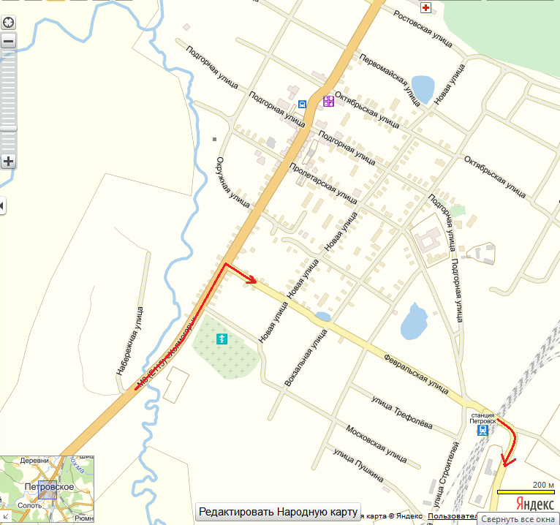

Дальше ехать прямо, никуда не сворачивая. Итак, теперь внимание (!) в Демьянском будет развилка. Нужно повернуть НАЛЕВО. Чуть-чуть далее будет пруд правее от дороги. Все это на карте - более широкая полоска светло-желтого цвета.

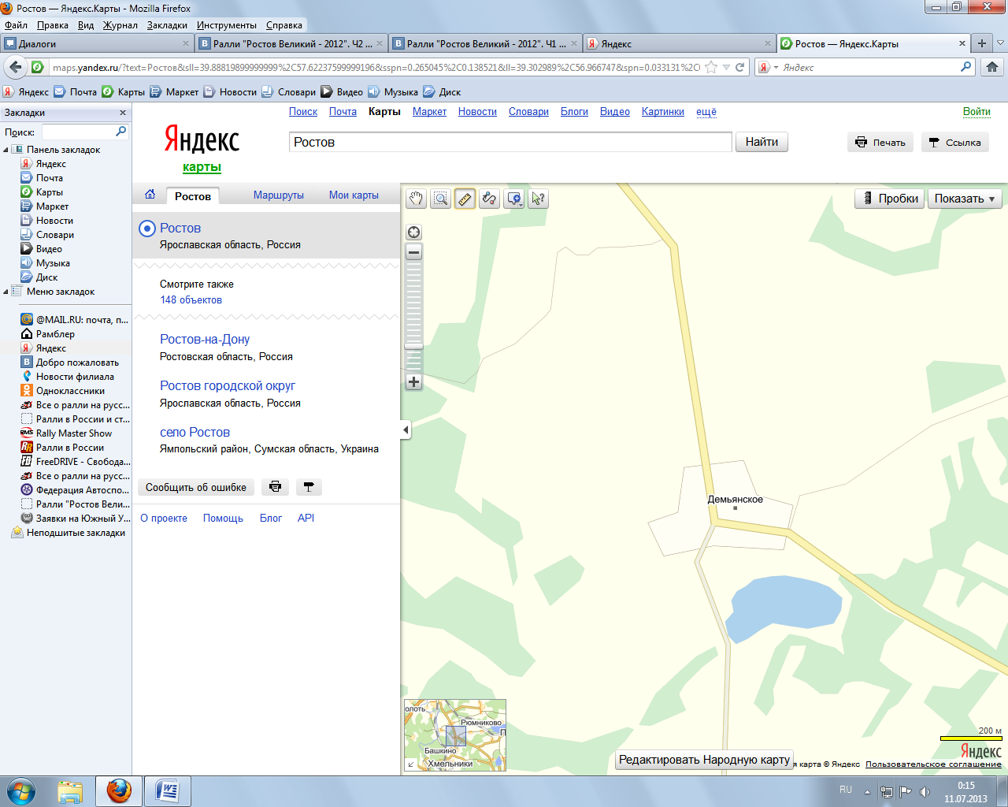

Опять же после ехать прямо. Будет поворот, на котором нужно свернуть НАПРАВО (налево-поворот на Годеново). До этого поворотов не будет (если только маленькие отвороты до леса или до деревень).

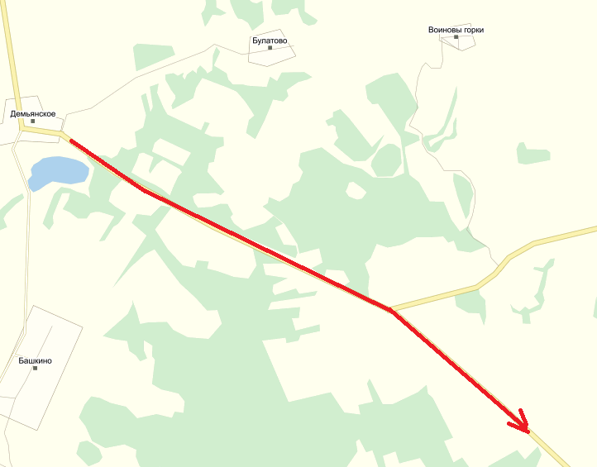

Далее вновь едете прямо, проезжаете Семенково. После этой деревни будет церковь. У этой церкви есть небольшая площадка, на которой вы сможете оставить машину. Далее по трассе ралли нужно идти до трамплина. Честно не знаю, сколько до него идти, но там уж его увидите (он довольно высокий, да и народу всегда немало). На фото как раз эта церковь.

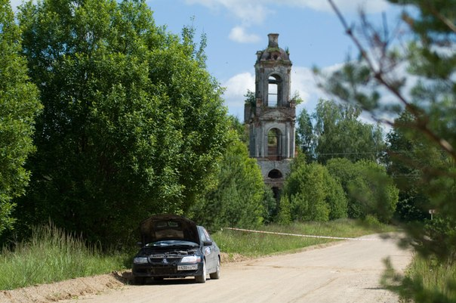

*Фото: Дмитрий Лебедик*

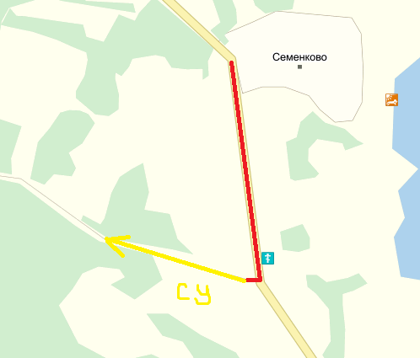

**Зигзаг**

**GPS**-**координаты(старт/финиш допа):** 56°57 '01,2" N 39°18'08,3" E

Сначала ехать точно также, как и до трамплина. Точь-в-точь. Я копировать не буду, прочитаете в предыдущем пункте до поворота в Демьянском. Итак, продублирую карту:



Теперь же нужно повернуть в Демьянском НАПРАВО, пруд будет левее от дороги. Далее проще простого: прямо и прямо до д.Башкино. Проехав совсем немного (прямо, никуда не сворачивая), увидите песчаную гору и поворот НАЛЕВО. Где-нибудь там, оставив машину, идите на доп. Более описывать нечего, все будет видно. Главное найти правильное место. Можно смотреть гонку с горы, а можно пройти на любое удобное место.

**Горный**

**GPS**-**координаты:** 56°58 '38,0" N 39°08'64,4" E

Нужно выехать из г. Ростова по направлению к Москве, ехать дальше, никуда не сворачивая, в сторону Москвы по трассе М8. Когда проедете Петровск, более чем через 3 км. будет д. Осокино, а за ней поворот на Горный (смотреть указатели). От этого отворота примерно через 5 км. будет населенный пункт Горный, в котором с дороги нужно свернуть налево на любом из отворотов. Проехав небольшое расстояние, увидите шпильку, ее найти не так сложно.

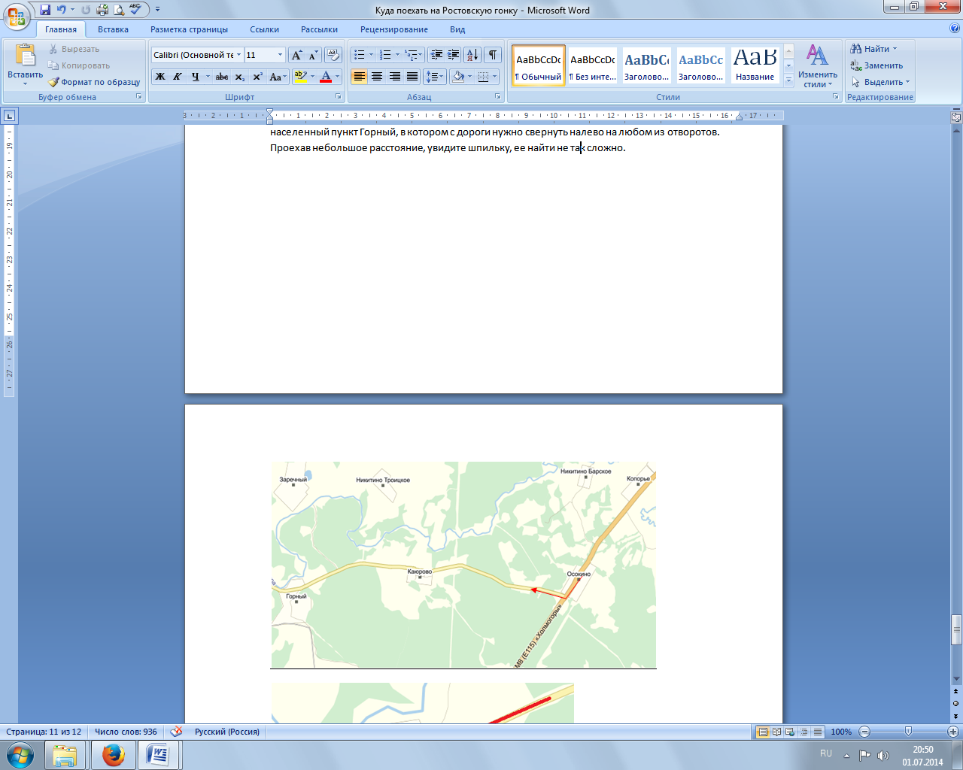

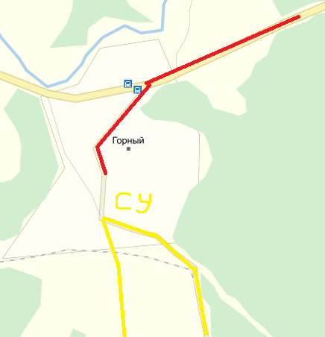

*Желаю всем удачной поездки на ралли!!! Отличного вам настроения и побольше замечательных эмоций!!!*

*Составитель: Воробьева Татьяна и Воробьева Светлана*